**Assignment 1**

***07/01/2025***

**1a**

**You need 4 bits.**

**It’s impossible because a lot of the combinations already are used for letters.**

**1b**

**a=0**

**Loop 0: a=2, Loop 1: a=4, Loop 2: a=8, Loop 3: a=16, Loop 4: a=32**

**1c**

**1d**

**It uses the built in LED**

**1e**

**1f**

**I guess I already did?**

**2a**

**42 % 5 = 2**

**2b**

**2c**

**2d**

**You could probably make some counter, and have them change when %2, %3, %4 = 0 with respect to led 1, 2, 3.**

**3a**

**Input is HIGH when HIGH**

**Input_pullup is HIGH when LOW**

**3b**

**inversion, for example != means not equal.**

**3c**

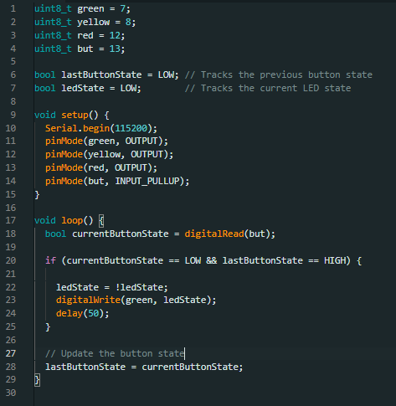

**3d**

**It checks every 50ms, seems fair.**

**4**

